Medienmitteilung vom 23. Juni 2020

Solothurn Naturmuseum Solothurn
Sonderausstellung «Die Katze. Unser wildes Haustier»
23. Juni - 8. November 2020

Die Katze ist das beliebteste Haustier in der Schweiz. Mal ist sie anschmiegsam, oft distanziert, immer ist sie eigenwillig. Eine neue Sonderausstellung im Naturmuseum Solothurn, erstellt von den Naturmuseen Thurgau und Olten, stellt das vertraute und doch in Vielem rätselhafte Tier in der Sonderausstellung «Die Katze. Unser wildes Haustier» genauer vor.

In verschiedenen Modulen der Ausstellung wird das Wesen der Katzen anhand von Präparaten und Modellen näher beleuchten. Ein Blickfang stellt das wandgrosse Wimmelbild dar, welches von der Thurgauer Künstlerin Rina Jost erstellt wurde. Interaktive Stationen umrahmen die Ausstellung und bieten den Besucher*innen ein, auf verschiedene Sinne beruhendes Museumserlebnis. Die Ausstellung ist im Naturmuseum Solothurn vom 23. Juni bis 8. November 2020 zu sehen.

Kontakt
Thomas Briner, Museumsleiter, 032 622 70 21, Email: thomas.briner@solothurn.ch
Joya Müller, Museumspädagogin, 032 622 70 21, Email: joya.mueller@solothurn.ch

Eckdaten Naturmuseum
Naturmuseum Solothurn, Klosterplatz 2, 4500 Solothurn, Tel. 032 622 70 21, www.naturmuseum-so.ch, naturmuseum@solothurn.ch
Öffnungszeiten: Dienstag bis Samstag 14 - 17 Uhr, Sonntag 10 - 17 Uhr.
Schulen und Gruppen auch vormittags nach Anmeldung: Tel. 032 622 70 21

Bilder
- Die Bilder dürfen nur mit Bildnachweis und nur im Zusammenhang mit der Ausstellung «Die Katze. Unser wildes Haustier» verwendet werden.
- Diese Bilder sind über folgenden Link herunterzuladen: http://bit.ly/MB_Katze

Sonderausstellung «Die Katze. Unser wildes Haustier»
im Naturmuseum Solothurn
Bild: Volodymyr Nik/shutterstock.com
Dateiname: NMS_MB_1_Katze.jpg

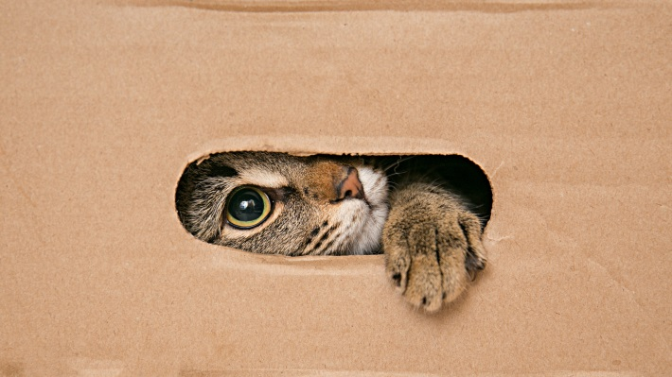
Die Katze, ein verspieltes Kuscheltier
Bild: Lario/Shutterstock.com
Dateiname: NMS_MB_2_Katze.jpg
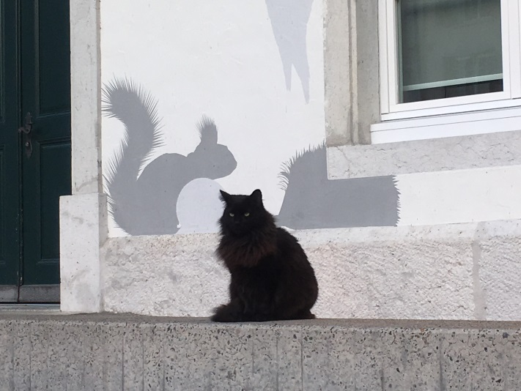
Katze wartet auf die Sonderausstellung vor dem Museum
Bild: Andreas Schäfer_Naturmuseum Solothurn
Dateiname: NMS_MB_3_Katze.jpg

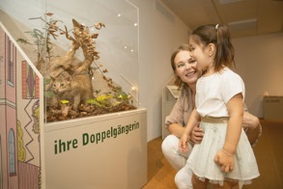
Erstaunlich die Ähnlichkeit von Hauskatze und Wildkatze.
Bild: Nicole Hänni
Dateiname: NMS_MB_4_Katze_Nicole_Haennni.jpg

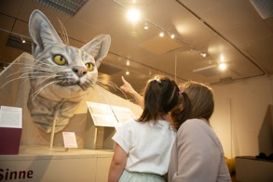
Die beeindruckenden Sinne der Katzen werden ganz gross ins Rampenlicht gerückt
Bild: Nicole Hänni
Dateiname: NMS_MB_5_Katze_Nicole_Haennni.jpg

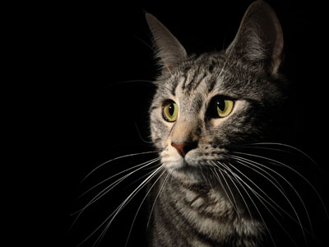
Plakatbild quer
Bild: Shutterstock.comVolodymyr Nik
Dateiname: NMS_MB_6_Katze_ShutterstockVolodymyrNik_quer.jpg

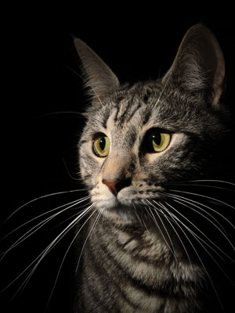
Plakatbild hoch
Bild: Shutterstock.comVolodymyr Nik
Dateiname: NMS_MB_7_Katze_ShutterstockVolodymyrNik_hoch.jpg

Anlässe im Rahmen der Sonderausstellung
Aufgrund der nach wie vor speziellen Corona-Situation ist die Vernissage vom 18. Juni 2020 abgesagt.

Lehrereinführung in die Sonderausstellung, 23. November 2020, 17 - 18.30 Uhr
Joya Müller, Museumspädagogin, führt Lehrpersonen durch die Sonderausstellung «Die Katze. Unser wildes Haustier» und stellt die didaktischen Materialien dazu vor. Anmeldungen über Naturmuseum Solothurn 032 622 70 21 oder Mail joya.mueller@solothurn.ch.

